Aanwijzingsbesluit vuurwerkvrije plaatsen jaarwisseling 2025/2026
Burgemeester en wethouders van Maastricht,

Gelet op artikel 2.75, lid 1, van de APV Maastricht,

Besluiten als volgt:

Het is verboden consumentenvuurwerk te gebruiken in de periode tussen 31 december 18.00 uur en 1 januari 02.00 uur op de volgende plaatsen en in de gebieden op de bij dit besluit horende kaart aangegeven:

Francois de Veyestraat | AZC Maastricht | Asielzoekerscentrum
Willem Alexanderweg | Huize Overmaze | Asielzoekerscentrum
Meerssenerweg 51 | AZC Marienwaard | Asielzoekerscentrum
Karveelweg | Animals Faith | Dierenasiel
De Heeg Maastrichterweg | Kinderboerderij De Wieringenberg | Kinderboerderij
Aureliushof | Boerderij Daalhoeve | Kinderboerderij
Limmel | Kinderboerderij Limmel | Kinderboerderij
Maasveld | Kinderboerderij Maasveld | Kinderboerderij
Randwyck P. Debijelaan | Maastricht UMC+ | Ziekenhuis
Amby Hagenstraat | Hagerpoort | Zorgcentrum
Amby Lovendaalhoeve | Zevenbronnen | Zorgcentrum
Amby Severenstraat | Cicero Zorggroep | Zorgcentrum
Vijverdalseweg | Vijverdal - Zorgcentrum Grubbeveld | Zorgcentrum
Veldstraat | Zorgcentrum Croonenhoff | Zorgcentrum

Kapittellaan | La Valance | Zorgcentrum
Herculeshof | Sevagram Daalhof | Zorgcentrum
Medoclaan | Sevagram Campagne | Zorgcentrum
Ponjaardruwe | Zorgcentrum de Mins | Zorgcentrum
Symphoniesingel | Savagram Scharwyerveld | Zorgcentrum
Koepelstraat | Zorgcentrum Koepelhof | Zorgcentrum
Abtstraat | Zorgcentrum Lenculenhof | Zorgcentrum
Merkatplantsoen | Zorgcentrum Larissa | Zorgcentrum
Sint Servaasklooster | Zusters onder de Bogen | Zorgcentrum
Brusselsestraat | De Beyart | Zorgcentrum
Bieslanderweg | Residentie Gerlachus | Zorgcentrum

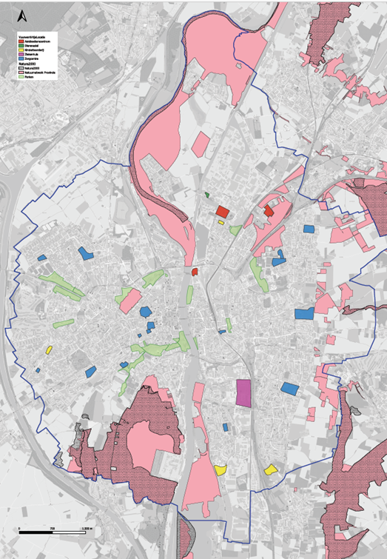

Dit besluit treedt in werking op de dag na bekendmaking.
Aldus besloten door burgemeester en wethouders in hun vergadering van 7 oktober 2025.

De secretaris,
G.J.C. Kusters

De burgemeester,
W.A.G. Hillenaar

